**有机化合物中碳原子的成键特点同步训练-选择性必修3**

**一、单选题**

1．大多数有机物分子中的碳原子与其他原子的结合方式是

A．形成4对共用电子对 B．通过离子键和共价键结合

C．通过2条共价键结合 D．通过非极性键结合

2．下列说法错误的是

A．有机化合物都含有极性键和非极性键

B．有机化合物一定含有σ键，不一定含有π键

C．1个碳原子可以与其他原子形成4个共价键

D．乙烯和乙炔都含有π键，都能发生加成反应

3．下列表示正确的是

A．正丁烷的空间充填模型：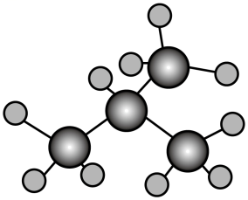   B．二氧化硅的结构式：

C．的电子式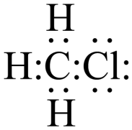   D．甲酸甲酯的结构简式：

4．以下结构表示的有机物是直链烷烃的是

A．CH3OH B．CH2=CH2

C．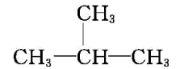 D．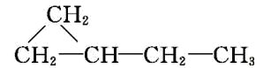

5．科学家明确发现了木卫二存在恒温的海洋和有机分子，据分析土卫二形成在数十亿年前，很有可能存在微生物或已经有了更智慧的海洋生物，只是没被人类发现。下列有关有机物说法正确的是

A．有机物种类繁多的主要原因是有机物分子结构十分复杂

B．烃类分子中的碳原子与氢原子是通过非极性键结合的

C．烷烃的结构特点是碳原子之间通过单键结合，剩余价键均与氢原子结合

D．同分异构现象的广泛存在是造成有机物种类繁多的唯一原因

6．含铈(Ce)催化剂催化与甲醇反应的催化循环原理如图所示。下列说法正确的是

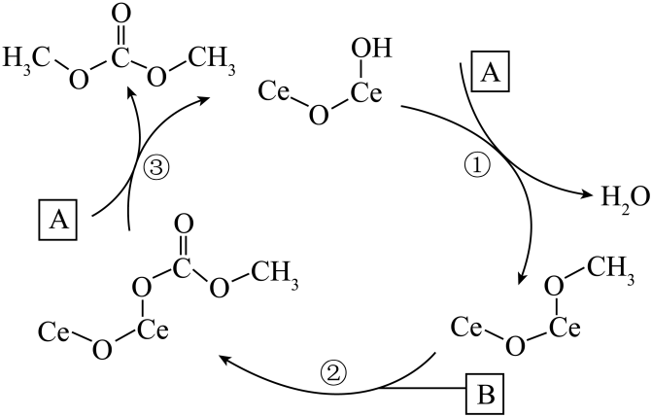

A．物质A为

B．反应过程涉及的物质中碳原子的杂化方式有2种

C．反应过程①②③均为取代反应

D．反应的总方程式为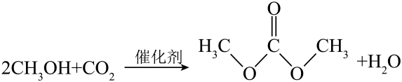

7．下列有机物分子中的碳原子既有杂化又有杂化的是

A． B．

C． D．

8．下列说法正确的是

A．π键是由两个p电子“头碰头”重叠形成的

B．σ键是镜面对称，而π键是轴对称

C．乙烷分子中的键全为σ键，乙烯分子中含σ键和π键

D．H2分子中含σ键，Cl2分子中含π键

9．据报道，近年来发现了一种新的星际分子，其分子模型如图所示(图中球与球之间的连线代表化学键，如单键、双键或三键等，颜色相同的球表示同一种原子)。

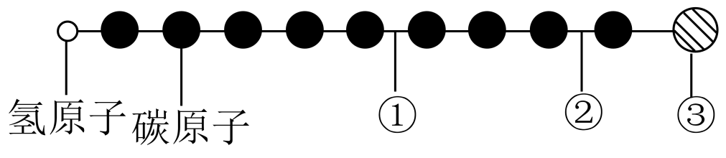

下列对该物质的说法中正确的是

A．①处的化学键表示碳碳双键 B．此星际分子属于烃类

C．③处的原子可能是氯原子或氟原子 D．②处的共价键只有σ键

10．设为阿伏加德罗常数的值，下列说法正确的是

A．中所含质子数为

B．的烃分子中含有σ键的数目一定为

C．与足量的反应，转移的电子数为

D．室温下蔗糖完全水解形成的葡萄糖分子数为

11．有机物分子中的碳原子与其他原子的结合方式是

A．通过两个共价键 B．通过非极性键

C．形成四对共用电子对 D．通过离子键和共价键

12．人工合成某信息素分子的结构简式如下图所示，它是昆虫之间传递信号的一种化学物质，能诱捕害虫等。下列有关说法正确的是

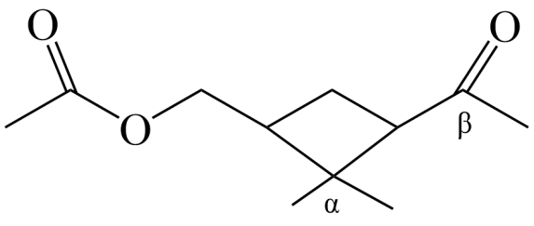

A．含有醚键 B．所有碳原子可能共平面

C．碳原子属于手性碳 D．碳原子为杂化

13．正丁烷的球棍模型如图所示，下列说法正确的是

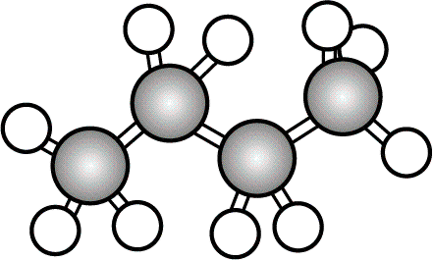

A．正丁烷的分子式为C4H8

B．分子中共含有13个共价键

C．分子中含有4个C—C单键

D．分子中4个碳原子在同一条直线上

14．设阿伏加德罗常数的值为，下列说法中正确的是

A．羟基与氢氧根离子含有电子数均为

B．乙烯和环丙烷的混合气体中所含碳原子数为

C．中含有的碳碳单键数为

D．标准状况下，含有的分子数为

15．乙烯和苯均是重要的基础化工原料，工业上常通过以下途径制备苯乙醛。下列说法正确的是

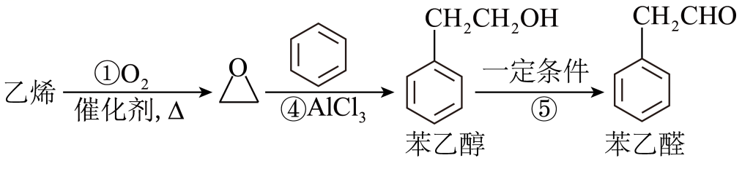

A．反应①②③的反应类型相同

B．若将流程中的乙烯改为丙烯，则可制备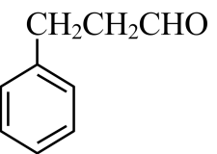

C．可用分液漏斗分离苯乙醇与苯乙醛的混合物

D．苯乙醇、苯乙醛中C原子的杂化方式均有两种

16．碳原子的不同结合方式使有机物种类繁多，下列碳原子的结合方式中错误的是

|  |  |  |  |
| --- | --- | --- | --- |
| @@@e95c5d01-9697-4196-9248-e6650e597b57 | @@@ce226f77-b4dc-49f4-a55a-a76b3cfe311d | @@@25289787-ad24-42b0-95df-a5339a42c30b | @@@3fa3346a-a2a3-4f2f-b2d3-7b5c24ecc7e4 |
| A | B | C | D |

A．A B．B C．C D．D

17．新冠神药Molnupiravir，这是全球首个获批用于治疗成人轻度至中度COVID—19的口服抗病毒药物，其结构简式如图，下列有关该化合物说法不正确的是

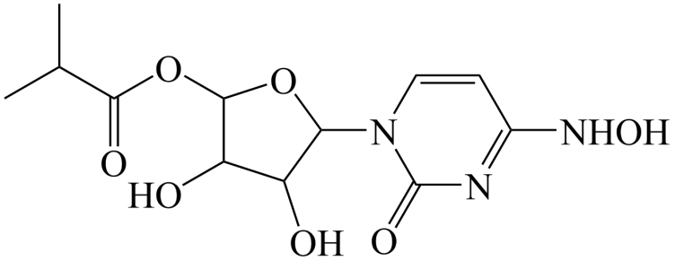

A．分子中的所有碳原子不可能在同一平面上

B．可发生取代反应、加成反应和消去反应

C．1mol该化合物最多与2molNaOH反应

D．分子中含有4个手性碳原子

18．下列说法正确的是

A．大多数的有机物中每个碳原子最外层都有四对共用电子

B．所有的有机物中每个碳原子都形成四个单键

C．碳原子只能与碳原子之间形成双键或三键

D．由甲烷，乙烯的结构可推知有机物分子中不能同时存在单键，双键

19．已知某有机化合物的相对分子质量为128，而且只含碳、氢两种元素。下列对该有机化合物中碳原子成键特点的分析正确的是

A．可能形成π键 B．一定只形成π键

C．一定只形成σ键 D．一定形成σ键和π键

20．将与样品分别送入以下仪器进行分析，能得到相同结果的是

①元素分析仪②质谱仪③红外光谱仪④核磁共振仪

A．① B．①② C．①②③ D．①②③④

21．近年，在钯(Pd)催化下进行的偶联反应成为研究热点，其一种反应机理如图所示，下列说法错误的是

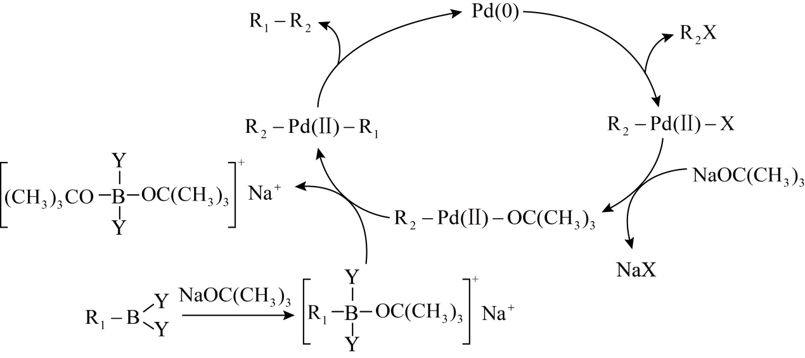

已知：R1、R2表示烃基，X表示卤原子，Y表示羟基。

A．转化过程中涉及氧化还原反应

B．转化过程中未发生非极性键的断裂和形成

C．R2—Pd(II) —OC(CH3)3是中间体

D．转化过程中存在反应：R2—Pd(II)—X+NaOC(CH3)3→NaX+R2—Pd(II)—OC(CH3)3

22．下列不属于有机物种类繁多的原因

A．碳原子的结合方式种类多 B．碳原子的空间排列方式多样

C．碳原子化学性质活泼 D．存在同分异构现象

23．下列说法中正确的是

A．乳酸[CH3CH(OH)COOH]分子中存在2个手性碳原子

B．酸性强弱：三氟乙酸＞三氯乙酸＞乙酸

C．CaO2和CaH2均是含有共价键的离子晶体

D．沸点：@@@9bf2a22102084a64b0387c051af9cff0＞@@@f03f1971dc844235b248a4ea94833cf5

24．有机物种类繁多的原因是

A．碳元素在地壳中的含量大，且属于非金属

B．碳原子间能以共价键结合，形成多种链状和环状结构

C．碳元素所形成的化合物性质稳定，且共价键键能大

D．碳原子中质子数和中子数相等

25．设为阿伏加德罗常数的值。下列说法正确的是

A．将78g苯和52g苯乙烯混合，混合物中含有键的个数为5

B．向足量溶液中滴加含的铁氰化钾溶液，溶液中含的数目为0.3

C．0.1mol草酸亚铁晶体被足量酸性溶液完全氧化，所转移的电子数是0.3

D．将0.1mol醋酸钠固体溶于一定量稀醋酸中，溶液呈中性，此时溶液中数目小于0.1

**二、填空题**

26．单键、双键和三键

|  |  |  |  |
| --- | --- | --- | --- |
| 成键类型 | 碳碳单键 | 碳碳双键 | 碳碳三键 |
| 表示方式 |  |  | —C≡C— |
| 成键方式 | 1个碳原子与周围个原子成键 | 1个碳原子与周围个原子成键 | 1个碳原子与周围个原子成键 |
| 成键类型 | 碳碳单键 | 碳碳双键 | 碳碳三键 |
| 碳原子的饱和性 |  |  |  |
| 空间构型 |  |  |  |
| 碳原子与周围4个原子形成结构 | 形成双键的碳原子以及与之相连的原子处于同一上 | 形成三键的碳原子以及与之相连的原子处于同一上 |

27．通过以下有机物分子球棍模型的搭建，归纳碳原子的成键特征和各类烃分子中的化学键类型。

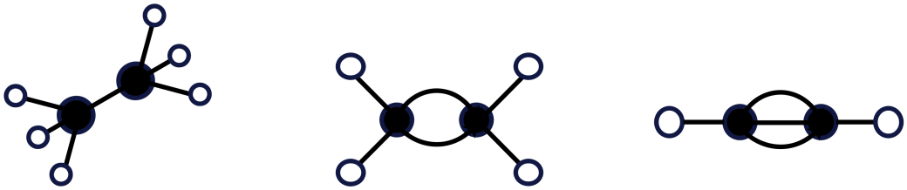

28．从化学键的形成角度来看，甲烷属于什么化合物？这反映了碳原子成键时的什么特点？

29．化学工业为疫情防控提供了强有力的物质支撑，防护器材、消毒药剂等等都与化学有关，回答下列问题。

(1)口罩面罩所用的无纺布成分是聚丙烯，由丙烯制得聚丙烯的方程式是，一种口罩的滤材被提前注入了电荷，并且这部分电荷在正常储存时可以长时间存在，该滤材对成分的吸附效果较好。

a．    b．胶体    c．水蒸气    d．NO

(2)用于口罩灭菌处理的环氧乙烷，常用乙烯氧化法制备，其中一种目前比较认可的反应机理为



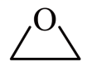  



乙烯合成环氧乙烷的选择性为%［选择性= ］。氧化过程中，产物的生成速率与温度的关系如图，该反应适宜的反应温度为℃。

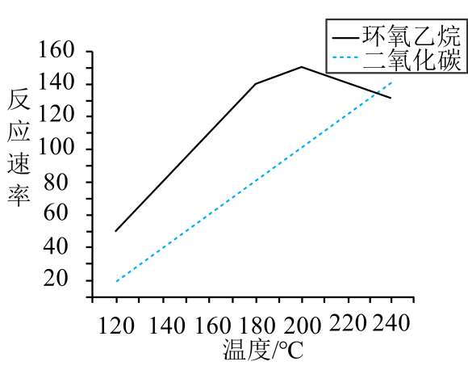

(3)过氧乙酸()也是一种常用的消毒剂，过氧乙酸中，极性键与非极性键数目之比为，过氧乙酸的优点是杀菌速度快，缺点可能是。

30．碳的成键方式与分子的空间结构

(1)单键：碳原子能与其他四个原子形成结构。

(2)双键：形成该双键的原子以及与之直接相连的原子处于。

(3)三键：形成该三键的原子以及与之直接相连的原子处于同。

(4)饱和碳原子与不饱和碳原子：仅以单键方式成键的碳原子称为，以双键或三键方式成键的碳原子称为。

**参考答案：**

1．A

【详解】A．有机物分子中每个碳原子结合4个电子，形成8电子稳定结构，也就是4对共用电子，A正确；

B．碳原子与其他原子形成的化学键都是共价键，B错误；

C．结合选项A分析可知，C一般形成4条共价键，C错误；

D．碳原子与其他原子形成的化学键有极性键，也有非极性键，碳碳键是非极性的，不同原子之间的共价键如碳氢键是极性的，D错误；

故选A。

2．A

【详解】A．甲烷、甲醇、甲醛、甲酸均只含有极性键，不含有非极性键，A选项错误；

B．有机化合物原子间一定含有σ键，但不一定含有键，B选项正确；

C．1个碳原子最多有4个单电子，可以与其他原子形成4个共价键，C选项正确；

D．乙烯中含有C=C，乙炔中含有C≡C，其中都含有键，且都能发生加成反应，D选项正确；

答案选A。

3．C

【详解】Ａ．原子与原子之间的共价键表示出来的是球棍模型，原子与原子之间的共价键没有表示出来的是充填模型，选项中的模型是球棍模型，故Ａ错误；

B．二氧化硅中一个硅原子周围有4个氧原子，一个氧原子周围有2个硅原子，硅与氧是单键相连，故B错误；

C．CH3Cl中除了H周围是2电子之外，C与Cl周围是8电子的稳定状态，CH3Cl是共价化合物，用原子最外层电子数直接表示即可，故C正确；

D．甲酸甲酯的结构简式是HCOOCH3，C2H4O2是甲酸甲酯的分子式，故D错误；

故本题选C。

4．C

【详解】A． 烷烃不含O元素，故CH3OH不能表示烷烃，故A错误；

B． 烷烃不含碳碳双键，故CH2=CH2不能表示烷烃，故B错误；

C． 中不含O原子，不含碳碳双键，不含环状结构，符合烷烃的结构特征，故可以表示直链烷烃，故C正确；

D． 直链烷烃不含环状结构，故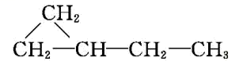不能表示直链烷烃，故D错误；

故答案为C。

5．C

【详解】A．有机物种类繁多的主要原因是碳原子成键方式的多样性和有机物存在同分异构现象，故A错误；

B．烃类分子中的碳原子与氢原子是通过极性键结合的，故B错误；

C．烷烃又叫饱和烃，每一个碳原子之间都以碳碳单键结合，碳原子的剩余价键都与氢原子相结合，故C正确；

D．同分异构现象的广泛存在是造成有机物种类繁多的重要原因，不是唯一原因，故D错误。

答案选C。

6．D

【分析】根据质量守恒，推出A为CH3OH，B为CO2，据此分析；

【详解】A．根据质量守恒，推出A为CH3OH，故A错误；

B．CO2中的C原子杂化类型为sp，甲基中的C原子杂化类型为sp3，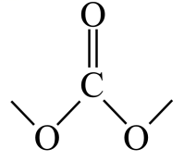  中的碳原子杂化类型为sp2，因此反应过程中涉及的物质中碳原子的杂化方式有3种，故B错误；

C．根据反应过程可知，反应①③为取代反应，反应②为加成反应，故C错误；

D．根据反应过程可知，CO2、CH3OH为反应物，碳酸二乙酯和水为生成物，因此总反应方程式为CO2+2CH3OH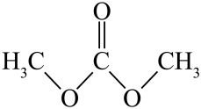  +H2O，故D正确；

故答案为D。

7．A

【详解】A．CH3CH=CH2中双键碳为sp2杂化，单键碳为sp3杂化，故选A；

B．CH3-C≡CH中三键碳为sp杂化，单键碳为sp3杂化，故不选B；

C．CH3CH2OH中碳原子均为sp3杂化，故不选C；

D．中碳原子只有sp2杂化，故不选D；

故选：A。

8．C

【详解】A．π键为p电子“肩并肩”重叠形成，而σ键为s或p电子“头碰头”重叠形成，A错误；

B．σ键“头碰头”重叠为球对称，π键“肩并肩”重叠为镜面对称，B错误；

C．乙烷分子中均为单键，乙烯中含C=C键，有1个π键，则乙烷分子中的键全为σ键而乙烯分子中含σ键和π键，C正确；

D．氢气、氯气中均为共价单键，则H2分子中含σ键，Cl2分子中也含σ，均不含π键，D错误；

故选C。

9．D

【分析】该物质为有机物，有机物分子中碳原子形成4个共价键，从左边氢原子开始推断，该结构为

HC≡C-C≡C-C≡C-C≡C-C≡N，据此分析；

【详解】A．该分子为有机物，有机物分子中碳原子形成4个共价键，从左边氢原子开始推断，第一个碳碳键为碳碳三键，第二个碳碳键为单键，第三个为三键，同理推出①为碳碳三键，故A错误；

B．颜色相同的球表示同一种原子，根据结构可知，有3种不同的原子，最右侧原子半径小于C原子的，且形成三键，所以推测可能是N原子，不属于烃类，故B错误；

C．③处原子半径小于C原子的，不可能是Cl原子，且根据“碳四价键”原则，也不可能是F原子，故C错误；

D．②处的键为碳碳单键，即σ键，故D正确；

答案为D。

10．D

【详解】A．1分子中含有12个中子，为，则所含质子数为，A错误；

B．不确定该物质为环烷烃还是链烃，不能计算其σ键的数目，B错误；

C．二氧化硫和氧气反应为可逆反应，反应不完全，转移电子小于2mol，C错误；

D．蔗糖为0.1mol，完全水解形成的葡萄糖分子数为，D正确；

故选D。

11．C

【详解】因烃类分子中每个碳原子结合4个电子形成8电子稳定结构，也就是四对共用电子，有极性键也有非极性键，碳碳键是非极性的，碳氢键是极性的，每根单键都是共价键，故选：C。

12．D

【详解】A．通过结构简式可知，该有机物含有酯基和羰基两种官能团，不含醚键，故A项错误；

B．通过结构简式可知，有机物中含有多个饱和碳原子，具有甲烷的结构特征，则所有原子不可能共平面，故B项错误；

C．手性碳原子是指连有四个不同原子或原子团的碳原子，α碳原子上连有两个相同的甲基，故C项错误；

D．β碳原子成两个单键和一个碳氧双键，为sp2杂化，故D项正确；

答案选D。

13．B

【详解】A．从结构看白球为H，其化学式为C4H10，A项错误；

B．该分子中有3个C-C键和10个C-H键所以共有13个共价键，B项正确；

C．分子中只有3个C-C，C项错误；

D．烷烃为锯齿状，不可能共线，D项错误；

故选B。

14．B

【详解】A．氢氧根离子含有电子数为，故A错误；

B．乙烯和环丙烷的最简式均为CH2，2.8g乙烯和环丙烷的混合气体中含有0.2molCH2，含有的碳原子数为0.2NA，故B正确；

C．中含有的碳碳单键数为0或(n-1)，故C错误；

D．标准状况下，为液态，无法根据气体摩尔体积计算其物质的量，故D错误；

故选B。

15．D

【详解】A．反应①②③的反应类型分别为氧化反应、开环加成反应、氧化反应，故A错误；

B．若将流程中的乙烯改为丙烯，则可制得产物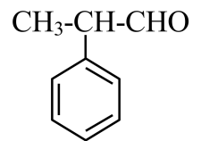  或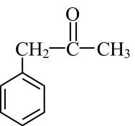  ，故B错误；

C．苯乙醇与苯乙醛互溶，不可用分液漏斗分离，故C错误；

D．苯乙醇中：苯环上的碳原子杂化方式为sp2，“CH2”上的碳原子杂化方式为sp3；苯乙醛中：苯环上的碳原子、醛基上的碳原子杂化方式为sp2，“CH2”上的碳原子杂化方式为sp3；故D正确；

答案为D。

16．C

【详解】有机物中C与C连接单键、双键、三键及环状、链状都会影响到有机物的种类。有机物中C原子形成四价结构，C中C原子超出的四根键，该结构错误；

故选C。

17．C

【详解】A．分子中含类似于四面体的支链，分子中的所有碳原子不可能在同一平面上，A正确；

B．分子中含有羟基、羰基、酯基、碳碳双键，可发生取代反应、加成反应和消去反应，B正确；

C．该有机物结构中有一个酯基和两个酰胺基，所以最多能与反应，C错误；

D．连接4个不同原子或原子团的碳原子为手性碳原子，根据图知，该分子中有4个手性碳原子，D正确；

故选C。

18．A

【详解】A．碳原子最外层有四个电子，大多数通过形成四对共用电子对达到8电子稳定结构，A项正确；

B．碳原子形成的四个共价键可能是单键，也可能是双键或三键，B项错误；

C．碳原子还可以和S、O、N等形成双键或三键，C项错误；

D．对于一些较复杂的有机物，其分子中单键、双键、三键可能同时存在，D项错误；

故选：A。

19．A

【详解】某有机化合物的相对分子质量为128，=9..... 2，且只有碳、氢两种元素组成，所以分子式为C9H20，C10H8，若为C9H20，属于饱和烃，没有不饱和键，只形成σ键；若为C10H8，属于不饱和烃，含有不饱和键或含有苯环，可能形成σ键和π键；

答案选A。

20．A

【详解】①元素分析仪用来确定元素种类；②质谱仪有不同的碎片峰，还可以用来确定相对分子质量；③红外光谱仪用来确定化学键或官能团；④核磁共振仪用来确定氢原子的种类和数目；题目中与具有相同的元素种类，尽管相对分子质量相同，但是碎片峰不同，另外化学键或官能团以及氢原子的种类和数目也各不相同；

故选A

21．B

【详解】A．由图可知，转化过程中Pd元素的化合价发生改变，涉及氧化还原反应，故A正确；

B．烃基R1与R2的成键过程中形成碳碳非极性键，共B错误；

C．由图中转化关系知，R2−Pd(Ⅱ)−OC(CH3)3是中间体之一，故C正确；

D．转化过程中存在反应：R2−Pd(Ⅱ)−X+NaOC(CH3)3→NaX+R2−Pd(Ⅱ)−OC(CH3)3，故D正确；

答案选B。

22．C

【详解】A．碳原子可以形成单键、双键、三键，碳原子的结合方式种类多是有机物种类繁多的原因，故不选A；

B．碳原子可以形成碳链还可以形成碳环，空间排列方式多样是有机物种类繁多的原因，故不选B；

C．碳原子最外层有4个电子，化学性质不活泼，故选C；

D．有机物存在同分异构现象是有机物种类繁多的原因，故不选D；

选C。

23．B

【详解】A．乳酸分子中只有与羟基相连的碳原子是手性碳原子，只有1个，A错误。

B．吸电子基团越强越多的，酸性越强，氟的电负性最大，吸电子能力强，所以三氟乙酸的酸性是最强的，其次是氯乙酸，乙酸没有吸电子基团，酸性比三氯乙酸弱，B正确；

C．两化合物均为离子化合物，但没有共价键存在，C错误；

D．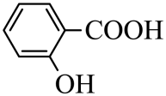易形成分子内氢键，而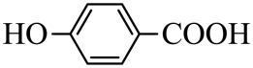易形成分子间氢键，形成分子间氢键的物质沸点大于形成分子内氢键，D错误；

故选B。

24．B

【详解】有机物分子中碳原子间能以共价键结合形成4个共价键，而且可以形成链状或环状等结构，是导致有机物种类繁多的原因，综上所述故B正确。

25．C

【详解】A．已知一个苯环上含有一个大键，1个苯乙烯中含有苯环上的大键和碳碳双键上的键，则将78g苯和52g苯乙烯混合，混合物中含有键的个数为=2，A错误；

B．根据反应可知：Fe2++K++[Fe(CN)6]3-=KFe[Fe(CN)6]↓，故向足量溶液中滴加含的铁氰化钾溶液，溶液中含的数目为(0.1×3-0.1)×*NA*mol-1=0.2，B错误；

C．已知草酸亚铁被完全氧化后变为Fe3+、CO2，故1mol草酸亚铁将失去3mol电子，则0.1mol草酸亚铁晶体被足量酸性溶液完全氧化，所转移的电子数是0.1mol×3×*NA*mol-1=0.3，C正确；

D．将0.1mol醋酸钠固体溶于一定量稀醋酸中，根据电荷守恒可知：n(Na+)+n(H+)=n(CH3COO-)+n(OH-)，溶液呈中性，n(H+)= n(OH-)，则此时溶液中n(Na+)=n(CH3COO-)=0.1mol，故数目等于0.1，D错误；

故答案为：C。

26． 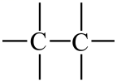  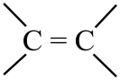   4 3 2 饱和 不饱和 不饱和 四面体 平面 直线 四面体 平面 直线

【解析】略

27．每个碳原子形成4个共价键；烷烃中含有碳碳单键及碳氢键，烯烃中含有碳碳双键及碳氢键，可能有碳碳单键，炔烃中含有碳碳三键及碳氢键，可能有碳碳单键

【解析】略

28． 共价化合物 碳原子最外层有4个电子，在化学反应中不易失去或得到电子，通常与H、O、S、N等非金属原子以共价键的成键方式形成共价化合物

【详解】从化学键的形成角度来看，甲烷中只含有碳氢共价键，属于共价化合物；这反映了碳原子在成键时不易失去或得到电子，通常与H、O、S、N等非金属原子以共价键的成键方式形成共价化合物。

29．(1) 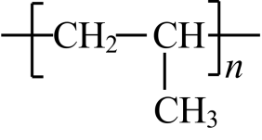   b

(2) 85.7或85.71或86 180～200

(3) 3：1 不稳定或有刺激性异味或有腐蚀性等

【详解】（1）丙烯发生加聚反应生成聚丙烯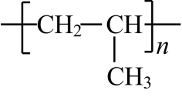  ，带电荷的材料，对胶体有较强的吸附作用，胶体粒子带有电荷，可以被吸引；

（2）根据题意，6mol乙烯转化为环氧乙烷生成6mol O(吸附)，6mol O(吸附)和1mol乙烯生成，选择性为。温度200℃时，生成环氧乙烷反应速率最快，生成的速率较慢；

（3）过氧乙酸的结构为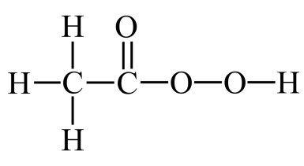  ，一分子中，极性键数目为6，非极性键数目为2，比例为3：1，过氧乙酸有较强的酸性，具有腐蚀性，含有过氧键，不稳定，较浓时，有难闻的刺激性气味，稀溶液也有一定的异味。

30．(1)四面体

(2)同一个平面上

(3)一条直线上

(4) 饱和 不饱和

【详解】（1）单键：碳原子能与其他四个原子形成四面体结构。以甲烷为例，分子为正四面体构型，中心碳原子与4个氢原子形成4个C-H单键，任意两个键之间的夹角都是 109.5°。

（2）双键：形成该双键的原子以及与之直接相连的原子处于同一个平面上。以乙烯为例，平面型分子，分子中存在C＝C双键，2个碳原子和4个氢原子共平面。双键不能转动，双键碳上连接的原子始终与双键共平面，也与碳碳双键周围的氢原子共平面，相邻两个键的键角约为 120°。

（3）三键：形成该三键的原子以及与之直接相连的原子处于同一条直线上。以乙炔为例，直线型分子，分子中2个碳原子和2个氢原子处于同一条直线上，分子中存在C≡C叁键，相邻键的键角为 180°。形成叁键的碳原子以及与之直接相连的原子共线。

（4）饱和碳原子与不饱和碳原子：仅以单键方式成键的碳原子称为饱和碳原子，以双键或三键方式成键的碳原子称为不饱和碳原子。